Természetismereti feladatok

1. Ha nem is mindig találkoztok állatokkal a terepen, de az általuk hagyott jelek, nyomok alapján mégis megtudhatjátok, ki járt ott előttetek. Mely állatok hagyták maguk után az alábbi nyomsorokat? Írjátok le a nyomsorok utáni vonalakra a nevüket!
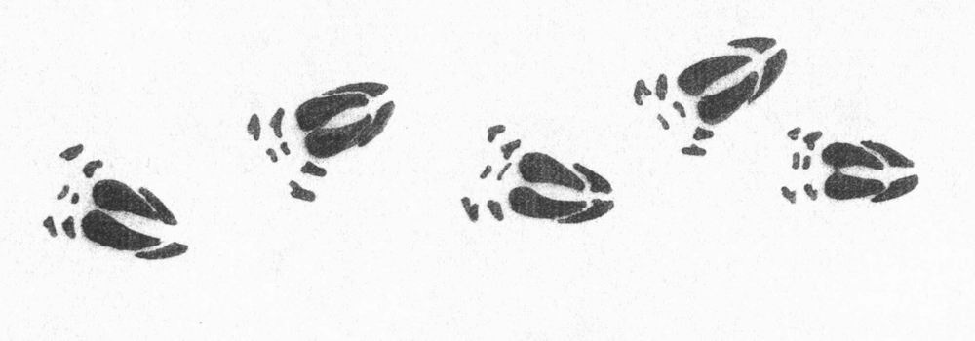

………..

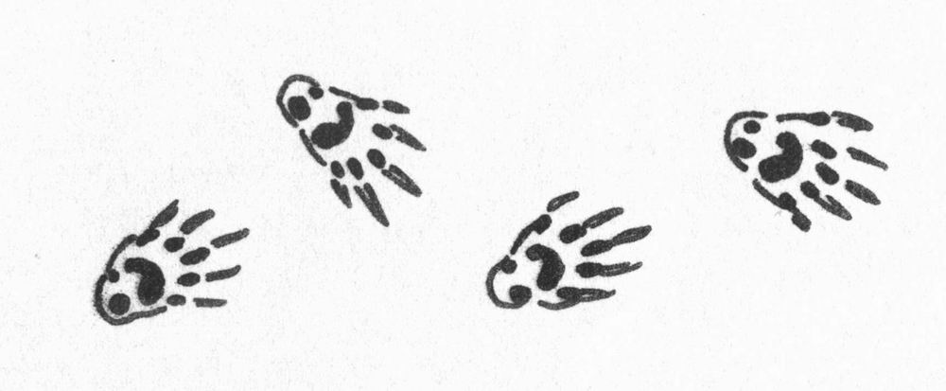

………..
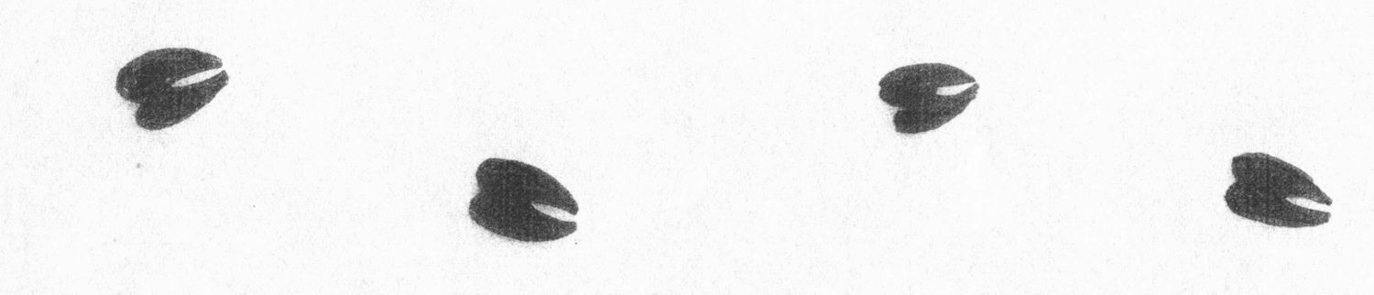

………..

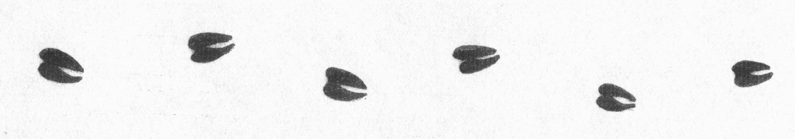

………..

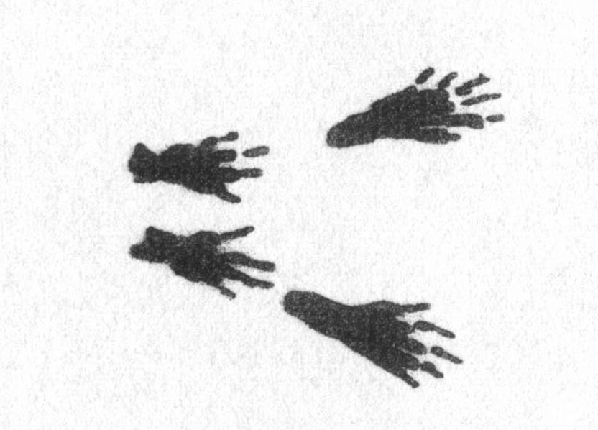

………..

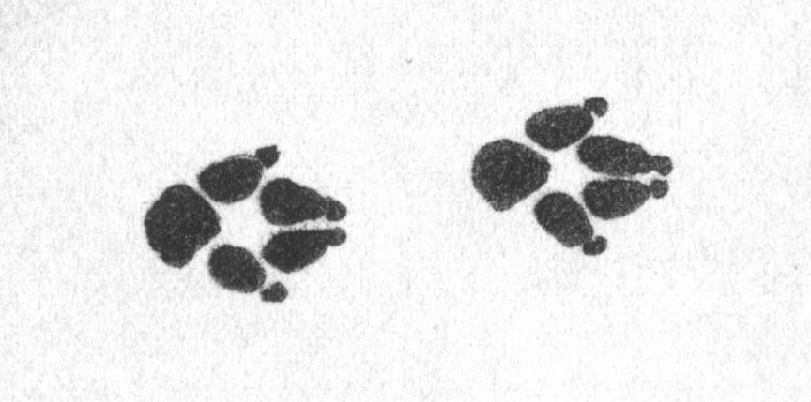

………..
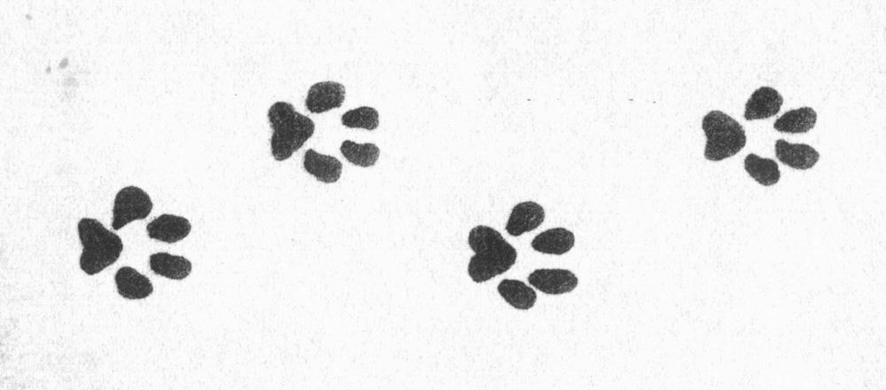

………..
Elérhető pont: 7 pont | Elért pontszám: pont
2. Terepen járva leggyakrabban repülő madarakat láthattok. Mely madarakra ismertek röpképük alapján? Írjátok a röpképek alá a felismert madarak nevét!
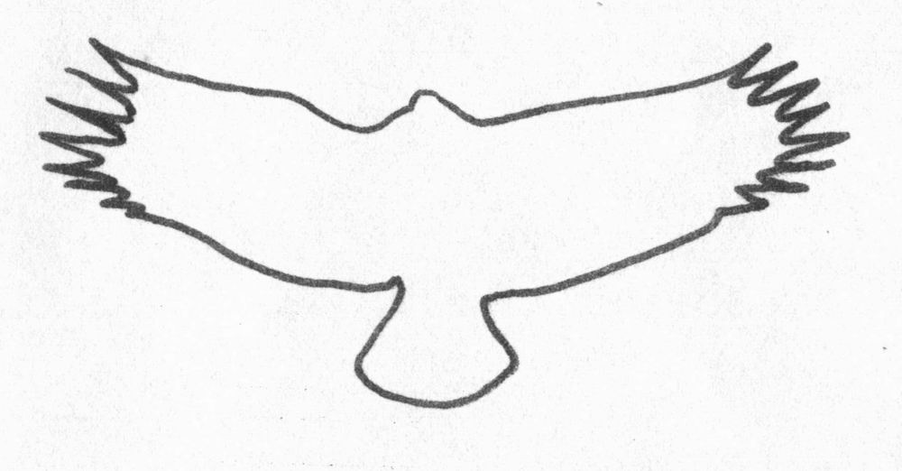
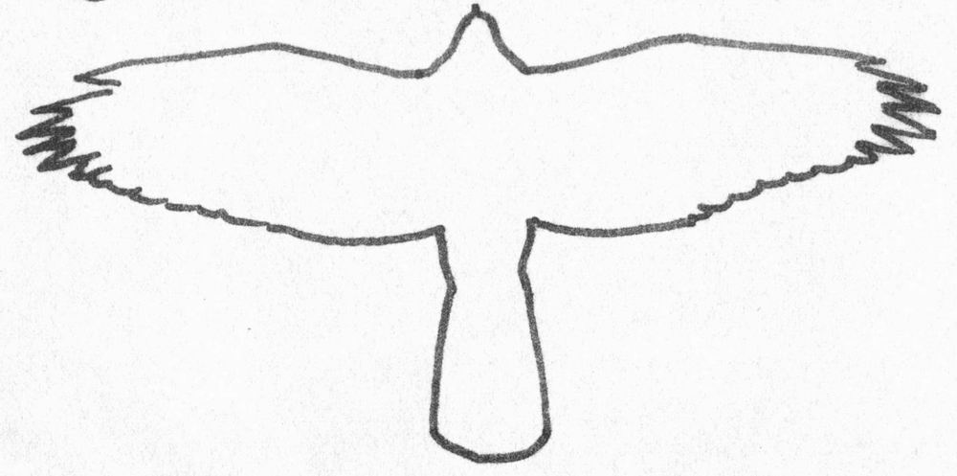

_____________________ _____________________
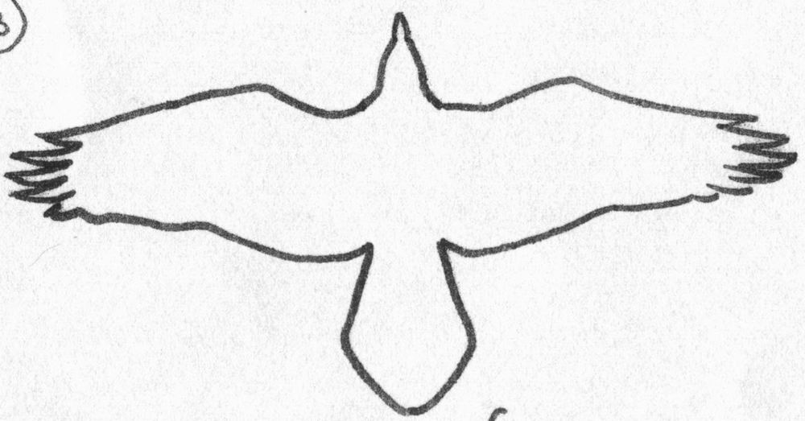
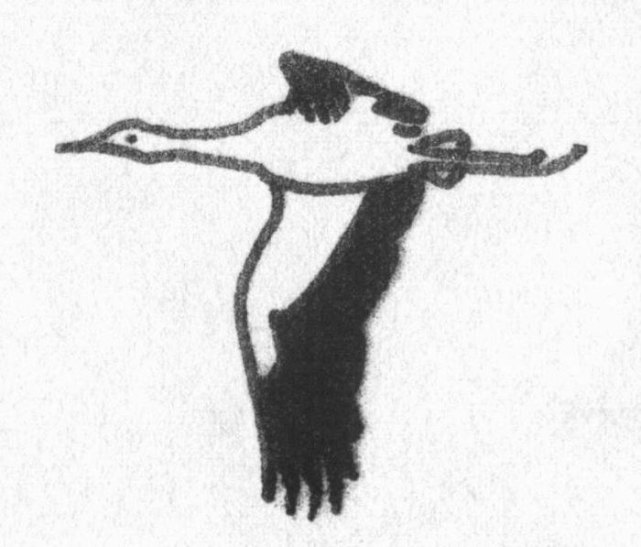

_____________________ _____________________
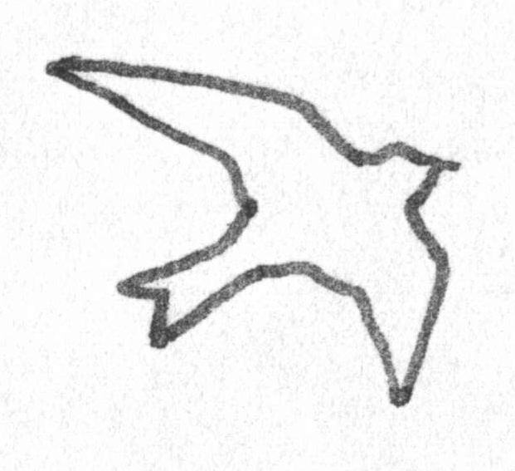
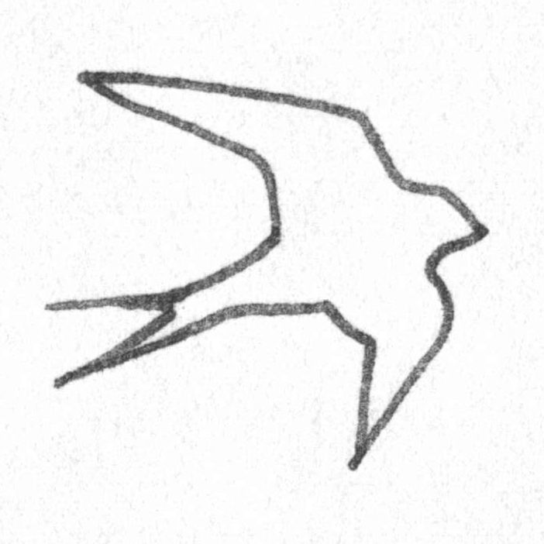

_____________________ _____________________
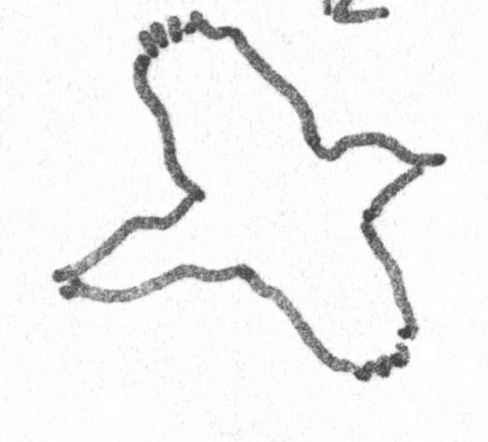
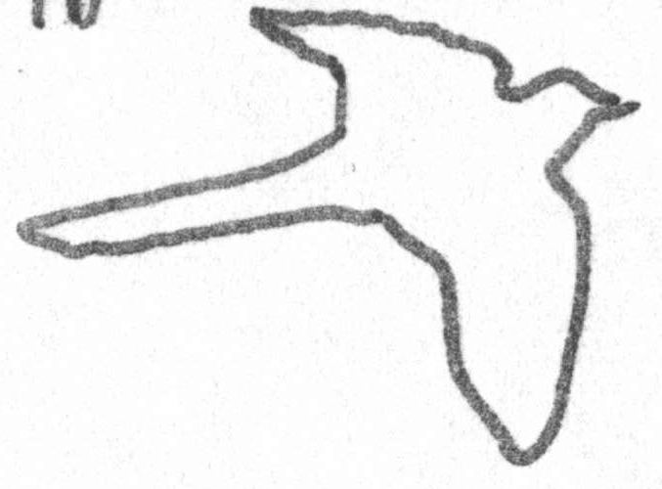

_____________________ _____________________
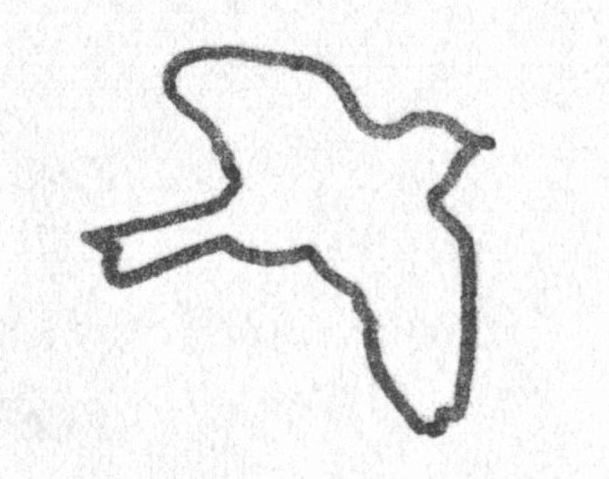
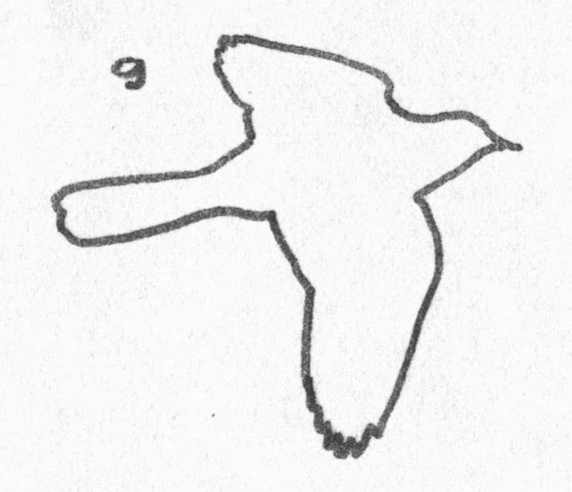

_____________________ _____________________

Elérhető pont: 10 pont | Elért pontszám: pont
3. Az egyes élőlényeket tájegységenként és koronként másként nevezték. A dőltbetűs felsorolásból válasszátok ki és írjátok a neki megfelelő vastag betűs név melletti vonalra a madárneveket.
vakvarjú, aranymálinkó, pipiske, halálmadár, csalogány, eszterág, kecskefejő, mézmadár, kékcsóka, gimpli, babutka, szövőcinege, ölyű, nádiveréb, csuri
egerészölyv __________ lappantyú __________
búbosbanka __________ bakcsó __________
veréb __________ szalakóta __________
függőcinege __________ búbospacsirta __________
fehér gólya __________ kuvik __________
süvöltő __________ fülemüle __________
sárgarigó __________ nádirigó __________
gyurgyalag __________

Elérhető pont: 15 pont | Elért pontszám: pont

5. Az alábbiakban egy-egy védett növényét és egy állatot kell felismernetek. Az egyes jellemzéseknél írjátok a vonalra, mely növényről, állatról van szó!

1. __________
Üde talajú lombos erdők lakója, főleg gyertyános-tölgyesekben, bükkösökben találkozhatunk vele. A Duna-Ipoly Nemzeti Park területén éri el elterjedésének határát. A Pilistől nyugatra már nem fordul elő.
Kora tavasszal virágzó példányai az erdők első színfoltjai közé tartoznak. Virágai rokonaitól eltérően vöröses-ibolyás színűek, erről kapta a nevét. A két rokonfajával együtt felosztják egymás között az országot. Virágaiban nagyon sok porzó van, termése tüszőcsokor.
Gyökerének gennyszívó hatása miatt állatok gyógyítására használták. Védett.

2. __________
Bennszülött növényünk, karsztbokorerdők, sziklaerdők, sziklagyepek lakója. Az országban csupán a Pilis-tetőn és a Szent-Mihály-hegyen, valamint a Gerecsében és a Bükkben fordul elő.
Majdnem embermagasságú növény. Többszörösen szárnyalt levelei vannak, a levelek hüvelye erősen felfújt. Ernyős virágzatban álló virágai sárga színűek.
Fokozottan védett.

3. __________
Kisebb fa vagy cserje, amely kizárólag Magyarország területén él. Jelenleg csak a Visegrádi-hegységben és a Pilisben ismerjük előfordulását. Cseres-tölgyesek elegyfája.
Hullámos szélű sötétzöld levele puha tapintású szélén finoman fűrészes. Virága fehér, ehető termése gömbölyded vagy búgócsiga alakú.
Fokozottan védett.

4. __________
A Szentendrei-sziget belső területeinek homoki gyepeiben fordul elő ez a ritka nyitvatermő félcserjénk.
Kétlaki, levelei pikkelyszerűek, porzós virágai sárgák, nővirágai málnaszerűek, tobozbogyói éretten piros színűek.
Fokozottan védett melegkori maradvány-faj.
5. __________
Kiszáradó lápréteken, nedves hegyi réteken, kaszálókon fordul elő.
Átellenes levelei közül az alsók rövidebbek és szélesebbek, a felsők szálas-hosszúkásak. Feltűnően nagy, enciánkék virágai magányosak vagy kisebb csoportot alkotnak, általában a hajtások csúcsi részén fejlődnek. 5 cimpájú pártáját belül egy-egy világos pettyezett sáv díszíti.
Korábban a tüdőbetegségek gyógynövényének tartották. Kora ősszel virágzik. Védett.

6. __________
Szurdokerdőkben, sziklás bükkösökben fordul elő, az alföldi területeken csak fedetlen kutakban telepszik meg. Mészkedvelő faj, a friss, nyirkos talajt kedveli.
Hosszú áttelelő levelei épek, szíves-füles vállúak. A fiatal levelek világoszöldek, majd lassan sötétzölddé válnak. A levél fonákján barna sávokban látható a spóratartó tokok tömege.
Szerepet játszott a népi gyógyászatban. Védett.

7. __________
Félszáraz gyepek növénye. Előfordul az alföldi homoki gyepekben, és a hegyvidékek szilagyepeiben, sztyeprétjein is. Termőhelyein kisebb–nagyobb csoportokban fordul elő. Nem kedveli az árnyékot.
Tavasszal virágzó, selymesen, fehéren szőrös növény. A virágok egyesével állnak, bókolóak, harang alakúak. Színük általában sötét ibolyaszínű vagy feketésbíbor, ritkán világos pirosaslila. Hosszú aszmagtermésének bóbitája csavarodott.
Mérgező. Régóta gyógynövény. Védett.

8. __________
A Börzsönyből a XX. század elején tűnt el ez a ragadozó macskaféle. Az utóbbi években azonban újra láthatók nyomai. Mi a neve?

Elérhető pont: 16 pont | Elért pontszám: pont

Extra! Szorgalmi feladat az irodalom kedvelőinek. Íróink, költőink gyakran írtak növényekről. A számok melletti vonalra írjátok, hogy az alábbi idézetek mely író, költő, mely művéből valók! Lesz közöttük könnyebb és nehezebb is.

1. ________________________________________________________________________
„Kertész leszek, fát nevelek,
kelő nappal én is kelek,
nem törődök semmi mással,
csak a beojtott virággal.”

2. ________________________________________________________________________
„A tölgyek alatt
Szeretek pihenni,
Hova el nem hat
Város zaja semmi.
Zöld lomb közein
„Áttörve” az égbolt,
S a rét mezein
Vegyül árny- és fényfolt.”

3. ________________________________________________________________________
„Mert hűségesek mindhalálig,
isteniek egyedűl a virágok,
egyszóval a növényi lét,
velünk szemben, kik jövünk és megyünk.”

4________________________________________________________________________
„Herkules ilyet a Hesperidák kertjébe’ se látott,
Hősi Ulysses sem Alkinoos szigetén.
Még boldog szigetek bő rétjein is csoda lenne,
Nemhogy a pannon-föld északi hűs rögein.
S íme, virágzik mandulafácska merészen a télben,
Ám csodaszép rügyeit zuzmara fogja be majd!”

5. ________________________________________________________________________
„Az útszél: csupa pitypang,
A bokrok: csupa füttyhang.

Rigó fuvoláz; rája tíz.
Zugból is felcsivog a csíz.”

6. ________________________________________________________________________
„Ez az az idő, amikor az ég és a föld összeér a sötétségben, a valóság az álmokkal, a múlt a jelennel s az élet a halállal, amelyeknek nem tudni, hol vannak a határai. (….)
Ekkor már kilátszott a tüskevári vén fák levéltelen koronája, s maikor kiértek a nádból, megálltak, mert a lépések zörgése után szinte átölelte őket a téli erdő néma ragyogása. (….)
A vén fák álmukban is erősek és élők voltak, a bokrok megbújtak mellettük gyengeségük tudatában, a hó érintetlen volt, mint a lepkeszárny a gubóban, s az odvak fekete száján elmúlt éjszakák lesték a nappal ragyogását.”

7. ________________________________________________________________________
"Szép madár a csuszka,
kimondottan guszta.
Rákakált a buszra,
szép madár a csuszka."

8. ________________________________________________________________________
„Kőrisfából van az ágyam, A szekrényem cseresnyefa, Egész erdő van szobámban;
az asztalom meg dió. kemény bükk a pamlagom. mélyen hallgatnak a fák.
Karosszékem egyszerű tölgy, Ezen ülve bámulok el Suttogniuk sem lehet már,
este benne ülni jó. a sok fényes csillagon… le van nyesve minden ág…”

9. ________________________________________________________________________
„A juharok vidám, széllel bélelt bohémek, látszik rajtuk a jólelkűség, sok könnyedség és finomság van bennük, meg tudom érteni, hogy magjuk terjesztésében éppen olyan zseniálisak. A fekete nyárfák rendkívül komorak és elkeseredettek, forradásos testük van, és bozontos koronájuk, még a négyszögletes, kihegyezett és fűrészes levelük is csupa ellenséges indulat. A homokpuszták búsuló vén betyárjai ők, maholnap hírmondó se marad ezekből a kidagadt erű, mogorva, öreg parasztokból. Kiszorítja őket élelmes rokonuk, a fehér nyárfa, a famíliának ez a minden zsírral megkent tagja.”

10. ________________________________________________________________________
„Amellett minden ételhez használja a természet kínálta fűszeres növényeket; leveséhez petrezselymet, zellert, köményt használ; kolbászba majoránnát, hagymát kever; káposztájába kaprot tesz; tárkonyt, tormát, gyömbért, borsot, mustárt vegyít a zsíros ételek közé, borát ürömmel keserítve issza, s reggeli pálinkájának ágyához gyenge fűzfahéjat használ (hamarább feltalálta a salicylt, mint a vegyészek), s ami általános panacaea, a paprika! Ez az, ami a lázat elkergeti! De az idegenek is, aki legelőször kóstolja meg azt a vérrel versengő halászlevet, amely úgy ízlik eleinte, mintha tüzet evett volna az ember.”

Elérhető pont: 20 pont | Elért pontszám: pont

Forrás: Duna-Ipoly Nemzeti Park

